Владимир Русский
ВЛАСТЬ БЕЗЗАКОНИЯ
ОТ
МЕРЗОСТИ ЗАПУСТЕНИЯ
(И наоборот. Цикл статей). Статья 6.

ХРОНИКА ПРАВОВОГО ИГА

ВСТУПЛЕНИЕ.
ПРАВО - Совокупность устанавливаемых и охраняемых государственной властью норм и правил,
регулирующих отношения людей в обществе.
- Охраняемые государством права и обязанности граждан.
ИГО – угнетающая, порабощающая сила.
ВЛАСТЬ - Право и возможность распоряжаться кем-чем-н., подчинять своей воле.
- Политическое господство, государственное управление и его органы.
УЗУРПАТОР - Лицо, незаконно захватившее, узурпировавшее власть, какие-н. права, полномочия.

Из истории МЫ помним о нашествии Монголо-татарского ига (1240 по 1480 год), которое принесло на Русь разорение, постоянную угрозу смерти и позорное рабство.
МЫ всё ещё помним о нашествии фашистского ига (1941 по 1945 год). Всего четыре года(!), а погибло более 40 млн. Советских граждан…
Однако в обоих нашествиях враги имели одну общую черту – они не скрывали своего намерения о физическом порабощении Русского Народа и оккупации Русской Земли.
Русский Народ преодолел оба ига, а множество оккупантов стало удобрением Земли Русской.
Но враги не успокоились. Они отказались от прямого физического нашествия и придумали новую тактику – ПРАВОВОЕ РАБСТВО, внедряемое через особей, не имеющих единого национального самосознания, и, как следствие, склонные к нравственной и духовной деградации, ориентирующей их на удовлетворение личных животных инстинктов. И в конце 20 века Русский Народ снова оказался в полоне…
И хотя вроде бы нет ни войны, ни вражеского нашествия, а Русский Народ уже утратил и Землю, с которой издревле традиционно кормился, и Священное Имя Своё, - ни в одном официальном документе Имя Русского Народа не упоминается…
Русскоговорящие особи, ярко разрекламировав западные ценности, заразили Русскую Речь чужими понятиями, умело внедрив её искажённый смысл в наше сознание. И МЫ, одурманенные чужой идеологией, позволили установить на своей Земле безсовестные и неправедные законы, ввергнувшие нас в правовое рабство.

Здесь и сейчас МЫ заглянем в Прошлое и через призму настоящего осознаем обман, в который нас ввергли чужие ценности, нравы и чуждая мораль, и к которым мы, почему то устремились как мухи в деревенский нужник.
МЫ исследуем Основной Закон, который почему то считается принятым на всенародном голосовании 12 декабря 1993 года, ответив на вопросы: - «Кто принимал Конституцию РФ?» и «Правомочно ли действие её?».
Без нашего внимания не останутся и кем-то выбранные пять Президентов Российской Федерации. Во всяком случае, я их не выбирал - НИ ОДНОГО!
Необходимая информация:
Год 1996. Россия стала 39-м членом Совета Европы.
С этого момента Конституция РФ (ст.15) признает и следует общепризнанным принципам и нормам Международных Прав Человека, включающих в себя 2 пакта:
1. Пакт об экономических, социальных и культурных правах;
2. Пакт о гражданских и политических правах.
Оба Пакта провозгласили в первых своих статьях «право народов на самоопределение», как фундаментальное право для определения прав человека.
Ибо предоставление и пользование индивидуальными правами будет тогда иметь смысл, когда народ в целом свободен, и вправе распоряжаться своей судьбой по своему усмотрению.
Если же народу отказано в этом праве, то и все индивидуальные права будут призрачны…
(Сборник международных документов. Составитель Л.Н. Шестаков. Рецензенты: член-корреспон-дент АН СССР Г.И. Тункин, доктор юридических наук, профессор Л.Д. Воеводин. Издательство Московского Университета. 1990).

Очень многие считают, что Конституцию принимали они, граждане РФ. Это совсем не так. Ответ на этот вопрос дает Преамбула и толковый словарь Русского языка.
НАРОД - Население государства, жители страны.
- Нация, национальность или народность.
НАЦИЯ - Исторически сложившаяся устойчивая общность людей, образующаяся в процессе формиро-
вания общности их территории, экономических связей, литературного языка, особенностей
культуры и духовного облика.
ГРАЖДАНИН - лицо, принадлежащее на правовой основе к определенному государству. (Б. юр. словарь).

Начинается конституция с Преамбулы (вводная, разъясняющая часть закона):
- «Мы, многонациональный народ Российской Федерации, … принимаем Конституцию РФ».

ПОЯСНЕНИЯ.
1). Местоимение «МЫ» указывает на множество народов, имеющих индивидуальные национальные имена и которые изъявили свою волю на референдуме по принятию конституции.
Кроме того, следует чётко понимать, что только народы имеют и право, и возможность принимать конституцию, - так как юридическое понятие «граждане» является чисто конституционным понятием, а значит до принятия конституции национальным народом никаких «граждан» быть не может. Ибо у них ещё нет никаких прав и, главное, - на принятие конституции. Ведь даже представить нормальному человеку страшно – они приняли «голубую конституцию», предоставив Президенту право вести личный приём в «голубой палате»… А что, - в «их любимой загранице» это уже вводится.
В момент принятия конституции на данной территории проживают просто жители, образующие тот или иной национальный народ. Именно это и разъясняет Преамбула Конституции РФ, утверждая, что конституцию приняли национальные народы, а не обезличенные граждане эРэФии, которых ещё не было до принятия конституции.
2. Основной Закон государства, по своей сути, является многосторонним договором между многонациональным народом, представляемым жителями соответствующей национальности и государством, и который из-за своей значимости облечен в благозвучное название – конституция.
То есть, изначально Конституция – это официальное обещание жителей страны строго подчиняться государству, контролирующему правила многосторонних взаимоотношений, одобренных большинством жителей.
3. С момента принятия Конституции многонациональное население страны приобретает Единые Гражданские Права и Обязанности, то есть, каждый житель страны становится гражданином.

ВЫВОД.
1. Традиционное владение народов соответствующими именными территориями, - обязывает проводить референдум по принятию конституции строго в административных границах проживания этих народов.
Избирательные участки с неопределённой принадлежностью, обезличивают национальный народ и лишают его выражения свободной воли.

ОБЕЗЛИЧИТЬ - Лишить своих отличительных черт, самостоятельности в мыслях, поведении.

2. Учитывая, что Конституция является своеобразным соглашением «о взаимных правах и обязанностях» между народом (народами) и политической организацией, именуемой «государством», - все участники данного соглашения должны быть поимённо обозначены в специальном разделе данного документа (так называемый титульный список).
Отсутствие в данном списке, какого либо участника, освобождает его от обязанности выполнять данное соглашение, то есть подчиняться этой конституции.*
3. Здесь совершенно очевидно, что ОБЕЩАНИЕ, ТРЕБУЮЩЕЕ СТРОГОГО, безусловного выполнения ТРЕБУЕТ ОБЯЗАТЕЛЬНОГО ПРИСУТСТВИЯ ЖИТЕЛЯ страны на референдуме по принятию конституции.
Житель страны, не явившийся на референдум, отказывается обещать что-либо выполнять, то есть, он голосует «против всех» предложений или кандидатов.
Однако при таком положении невозможно образовать государство. Поэтому существует правило «воля прямого большинства», выраженная «ЗА» то или иное предложение или «ЗА» того, или иного кандидата на государственный пост.
Волю прямого большинства образует Воля одного человека, добавленная к половине всех право- и дееспособных жителей страны, то есть 50 % + 1 воля (голос).
*Примечание. В данном контексте этот юридический постулат имеет значение только для Русского Народа, исключённого из упоминания, как в тексте Конституции РФ, так и во всех официальных документах. Из этого следует:
Русский Народ Конституцию РФ НЕ ПРИНИМАЛ и ИСПОЛНЯТЬ основной закон РФ НЕ ОБЯЗАН.

ВЫБОРЫ и РЕФЕРЕНДУМ.
ПОЭТАПНОЕ РАССЛЕДОВАНИЕ.

Необходимая информация:
1. «В 1995г. Госдума РФ направила в Конституционный Суд запрос о том, как понимать выражение «общее число депутатов Госдумы», используемое в тексте Конституции (ст.ст. 108, 117). Либо это количество депутатов, которое может быть избрано, то есть 450 человек, либо это число фактически избранных депутатов, чьи полномочия действуют в конкретный период времени. То есть реальный списочный состав, который может насчитывать меньше 450 человек, если часть депутатов выбыла.
Конституционный Суд своим постановлением от 12.04.1995г. уточнил, что «общее число депутатов Госдумы», упоминаемое в тексте Конституции РФ, надо истолковывать как установленное Конституцией их число, то есть 450 человек вне зависимости от того, какое количество депутатов действует в данный момент». (Опубликовано в комментариях к Конституции РФ П.Ш. Лозовским и Б.А. Райзбергом. Издат. Дом: «ИНФРА-М». 2002).
ПРИМЕЧАНИЕ. Решение Конституционного Суда России следует рассматривать по аналогии с тем, что Госдума является по своей сути аналогом всего источника власти России и принимает решения исходя от своего общего числа, установленного законом, а не от числа, участвующих в решении того или иного вопроса в конкретный момент.
Общее число источника власти России (право- и дееспособных граждан) определяется Центральной Избирательной Комиссией на каждые выборы и равняется 100% установленных избирателей, от числа которых и определяются итоги всех выборов и референдумов.

2. Верховный Суд РФ, Дело № 80-ГО2-2, ОПРЕДЕЛЕНИЕ от 18 февраля 2002 года.
Судебная коллегия по гражданским делам Верховного суда РФ в составе: председательствующего судьи М.Н. Лаврентьевой, судей: Г.В. Макарова и В.Н. Пирожкова рассмотрела в судебном заседании гражданское дело по заявлению Вострягова В.А. к Ульяновской областной избирательной комиссии о возложении обязанности учесть его волеизъявление по итогам голосования по выборам в Госдуму РФ 19.12.99г., по выборам Президента РФ 26.03.2000г.
Судебная коллегия УСТАНОВИЛА: - «В статье 3 Конституции определено, что единственным источником власти России является её многонациональный народ. Данная конституционная формула исходит из того, что только весь многонациональный народ в целом, а не отдельные лица, есть единственный источник власти РФ».
Обратимся к толковому словарю, хотя смысл решения Суда ясен и понятен:
ЦЕЛЫЙ – весь без изъятия, полный.
ИЗЪЯТИЕ – исключение из чего-нибудь, отступление от общего правила.
ОТДЕЛЬНЫЙ – обособленный, самостоятельный.
ОБОСОБИТЬ – выделить из общего.
ОБЩНОСТЬ – единство, целостность.
ВСЕ ДО ЕДИНОГО – все без исключения.

Комментарии.
Русский Язык, Конституционный и Верховный Суды России однозначно установили:
а). Участники выборов и референдумов, числом менее установленного Центральной Избирательной Комиссией всех избирателей на момент выборов – источником власти не являются. Однако,
б). Правило большинства позволяет участникам принять решение, если количество проголосовавших «ЗА» составит большинство от всех избирателей, а не участников выборов.
в). Участие в выборах определяет только лояльность к государству и поставленному вопросу.
Отказ от участия в выборах и референдумах является выражением воли гражданина, которая несет в себе недоверие сделанным предложениям и всем кандидатам.

ПО СУТИ – ОН ГОЛОСУЕТ «ПРОТИВ ВСЕХ».
ВЫВОД.
12.04.1995 г. Конституционный и 18.02.2002 г. Верховный суды России, установив базовое количество источника власти России, определяющее прямое большинство, - фактически установили минимум голосов, необходимых для определения положительного результата любых выборов и референдумов, равный половине ВСЕГО источника власти России.

Уменьшение установленного судами России минимума голосов, является захватом власти народа.
Любой захватчик власти народа подлежит суду народа, а при любом сопротивлении - уничтожению.

Итак, начнём, благословясь…
1991-й год. Итоги выборов Президента Ельцина Б.Н.
Число зарегистрированных избирателей 106.484.518 человек.
Число принявших участие в выборах 79.497.977 человек, что составляет 74,65% от всех избирателей.
Выборы состоялись!
«ЗА» Ельцина проголосовало 45.551.582 человек, что составляет 42,7% от всех избирателей.
Ельцин не добрал (106484518 : 2) - 45551582 = 7.690.677 (голосов избирателей)
Ельцин ПЕРВЫЙ УЗУРПАТОР Власти России!

1993 год. КОНСТИТУЦИЯ.
Число зарегистрированных избирателей 106.182.034 человек.
Число принявших участие в референдуме 58.187.755 человек, что составляет 54,8% от всех избирателей.
Референдум состоялся!
«ЗА» конституцию проголосовало 33.981.648 человек, что составляет 32% от всех избирателей.

Огромное МЕНЬШИНСТВО!!!

12 декабря 1993 года 68% населения России конституцию РФ НЕ ПРИНЯЛО!

Действие конституции РФ на территории России НЕПРАВОМОЧНО!!
ВЫВОД.
1. Определяя результаты голосования на референдуме 12.12.1993 г. по принятию конституции РФ, ЦИК РФ совершил подмену понятия «единственный источник власти России», имеющего 100%-ое количество избирате-
лей, на понятие «участники голосования», которых всегда меньше 100% избирателей.
Такая подмена понятий позволила уменьшить минимум голосов, определяющих положительный результат голосования, и обосновать фальсификацию решения как референдума, так и всех последующих выборов.
2. Граждане, не участвующие в голосовании, выразили свою волю, уменьшив количество голосующих «ЗА».
Они полагали, что минимум голосов, определяющих положительный результат, сохранится и будет зависеть от количества всего источника власти, в число которого входят абсолютно все граждане, установленные ЦИК РФ как избиратели.
ЦИК РФ обманул их и лишил права изъявлять свою волю.
Из этого следует:
ВСЕ ПОСЛЕДУЮЩИЕ ВЫБОРЫ НЕЗАКОННЫ!
ГОСУДАРСТВЕННАЯ ВЛАСТЬ НЕ ЛЕГИТИМНА!!
Владимир Владимирович Путин – ЗАХВАТЧИК ВЛАСТИ России!!!

От этого клейма его не спасают даже якобы «всенародные» выборы в марте 2000 года.

2000-й год. Выборы Президента Путина В.В.
Число зарегистрированных избирателей 109.372.046 человек;
Число принявших участие в выборах 75.181.071 избиратель, что равняется 68,74% от всех избирателей.
Выборы состоялись!
«ЗА» Путина проголосовало 39.740.434 избирателя, что составляет 36,3% от всех избирателей.
Путин не добрал (109372046 : 2) - 39740434 = 14.945.589 (голосов избирателей).
Путин впервые узурпировал Власть в России.

Для сведения. 6.11.1999 г. я обратился к Председателю Правительства России Путину В.В. через исполняющего обязанности Президента России Путина В.В. по вопросу восстановления статуса Русской Нации.
Одновременно это обращение получили: Федеральное Собрание РФ, ЦИК РФ и СМИ.
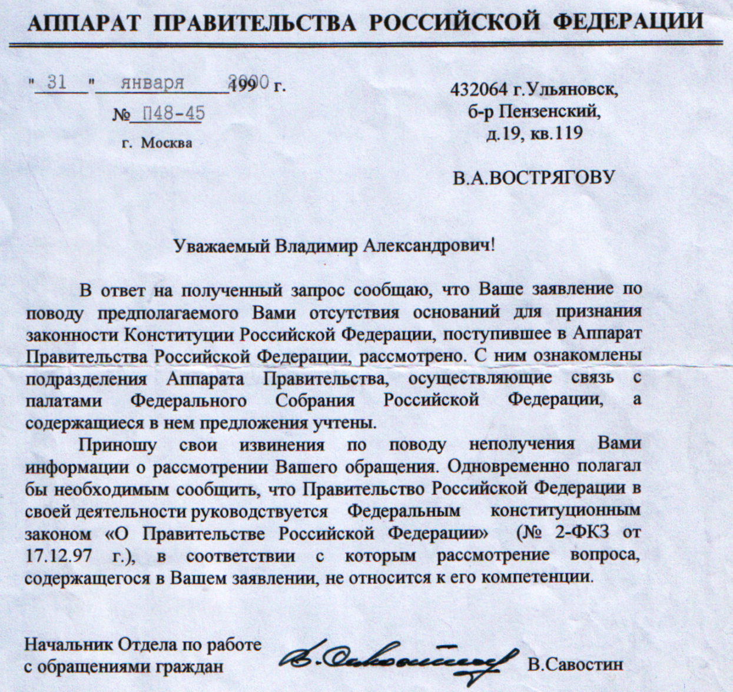
31.01.2000 г. за № П48-45 Правительство РФ уведомило меня в том, что мое обращение рассмотрено и предложения учтены. Однако Правительство России, возглавляемое Путиным В.В., меня обмануло.
Статус Русского Народа не восстановлен до настоящего времени.
Обманут весь Русский Народ.

2004-й год. Выборы Президента Путина В.В.
Число зарегистрированных избирателей 108.064.281человек;
Число принявших участие в выборах 69.581.761 избиратель, что равняется 64,39% от всех избирателей.
Выборы состоялись!
«ЗА» Путина проголосовало 49.565.238 избирателей, что составляет 45,8% от всех избирателей.
Путин снова не добрал (108064281 : 2) – 49565238 = 4.466.902 (голоса избирателей).
Путин вторично узурпировал Власть в России!

2008-й год. Выборы Президента РФ Медведева Д.А.
Число зарегистрированных избирателей 107.222.016 человек;
Число принявших участие в выборах 74.746.649 избирателей, что равняется 69,71% от всех избирателей.
Выборы состоялись!
«ЗА» Медведева проголосовало 52.530.712 избирателей, что составляет 48,9% от всех избирателей.
Медведев не добрал (107222016 : 2) – 52530712 = 1.080.296 (голосов избирателей).
Медведев узурпировал Власть в России с наименьшим недобором голосов!

2012-й год. Выборы Президента РФ Путина В.В.
Число зарегистрированных избирателей 109.860.331человек;
Число принявших участие в выборах 71.701.665 человек, что равняется 65,26 % от всех избирателей.
Выборы состоялись!
«ЗА» Путина проголосовало 45.602.075 избирателей, что составляет 41,5% от всех избирателей.
Путин опять не добрал (109860331 : 2) – 45602075 = 9.328.090 (голосов избирателей).

Путин стал трижды узурпатором Власти в России.

Ну а мы зададимся печальным вопросом о количестве жертв, которое потребует очередной алтарь беззакония. За первые два правления Путина население России сократилось на два с лишком миллионов человек. И это без учёта замещения коренного населения беженцами… А впереди у нас ещё шесть лет «власти беззакония» от «мерзости запустения»…

Печальные итоги демократического ига: разорение, разорение и разорение, - при полном Духовном обнищании трудового Русского населения, поражённого в правах и подверженного геноциду.
ЭТО ЖЕ НАДО! Изощриться в реках словоблудия и навязав населению России преступную, незаконную конституцию и тут же самим, без стыда и совести, плюнуть на её главный постулат: - «Вся власть принадлежит народу!».
ПЯТЬ ПРЕЗИДЕНТОВ и.., - ВСЕ ПРЕСТУПНИКИ по основаниям ими же навязанной, незаконной конституции…
Лживые правители образовали лживое государство, погрязшее в казнокрадстве, мздоимстве и откровенном воровстве.
И это они, по признанию Прокурора Устинова, разорили страну, - «словно Мамай прошёл!» (25.04.2001 г., 20:00 “РТР”). И это их Уголовный Кодекс, по признанию Председателя Совета Федерации России Строева, - «Защищает воров и убийц, а не потерпевших от преступлений» (31.01.2001 г.).
О Горбачёве отдельное слово – придёт время, и на могиле этого мерзкого предателя МЫ обязательно построим большой общественный нужник!
Совершённые деяния, так называемыми президентами, УК РФ квалифицирует как уголовные преступления:
а). Статья 210. Организация преступного сообщества.
Создано преступное сообщество, незаконно захватившее и удерживающее власть в России.
б). Статья 142.1. Фальсификация итогов голосования,
При подведении итогов выборов подменено конституционное понятие «единственный источник власти» на «участники голосования», что позволило исказить истинные итоги голосования на всех выборах и референдуме.
в). Статья 357. Геноцид
Русский Народ лишён правосубъектности.

Библейский комментарий сущности демократов:
- «Ваш отец дьявол! И вы исполняете похоти отца вашего. Он был человекоубийца от начала и не устоял в истине, ибо нет в нём истины, - когда говорит ложь, то говорит своё, ибо он лжец и отец лжи…». (От Иоанна, 8 – 44).
И это они, ошалевшие от безнаказанности за творимые беззакония, с 1января 2015 года приступают к созданию электронного концлагеря на территории России.*
И это они, вознамерились физически уничтожить оставшихся Советских Граждан – Пенсионеров, отказавшихся предавать своё Отечество, подвергнув их полному поражению в гражданских и политических правах. А значит лишить их пенсии и медицинской помощи…
*Примечание.
18 октября 2014 года я уведомил Президента РФ и УФМС по Ульяновской области в том, что отказываюсь менять Паспорт СССР даже под угрозой смерти. Ссылка на документ: https://yadi.sk/i/dju958DzdHWWh
5 декабря 2014 года, в ответ на глупейшую отписку на моё обращение, я направил Президенту и Госдуме РФ доказательство незаконности конституции РФ и узурпации Власти России всеми, так называемыми, президентами.
В своём обращении я потребовал от Президента и Госдумы РФ в срок до 19 января 2015 года принять решение о восстановлении правового статуса Русского Народа.
Ссылка: https://yadi.sk/i/VM1WSLJNdHXGA

Слава Русскому Народу!

